本科生实验（实习）报告

学 院： 资源与环境学院
学年学期： 2016 学年 学期
课程名称： ArcGis Engine开发
学时数： 48学时
班 级： 14地信
姓 名： 常杰
学 号： 2014083002
指导教师： 芦倩

教务处印制
实验报告格式：

课程名称： ArcGis Engine | 班级：14地信
姓名：常杰 | 学号：2014083002
实验名称：ArcGIS Engine 类库、C#知识 | 实验日期：2016.10.11
实验成绩：
指导老师:芦倩
- 实验名称
ArcGIS Engine 类库、C#知识
- 实验目的及要求
掌握C#中的定义一个字符以及字符串，以及转义字符串、比较字符串、格式化字符串、截取字符串、分割字符串等，以及ArcGis Engine中重要的类库的掌握。
- 实验内容
掌握C#中的定义一个字符以及字符串，以及转义字符串、比较字符串、格式化字符串、截取字符串、分割字符串等，以及ArcGis Engine中重要的类库的掌握。最后实现属性查询的小程序。
四、实验步骤
C#中的知识：
- 定义一个字符类型，关键字为Char，后面的值用单引号括住。以及定义一个字符串用关键字Sring，后面的值用双引号。比较字符串用关键词compare，其中，前面的比后面的大，则返回值为1，若小则返回值为-1，相等则为0.格式化字符串用关键字format，以及分割字符串用split。
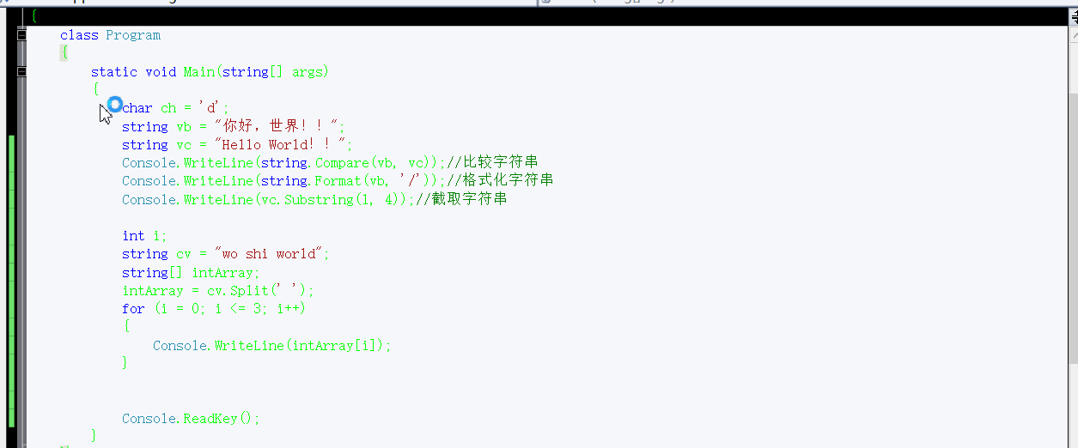

运行结果为：
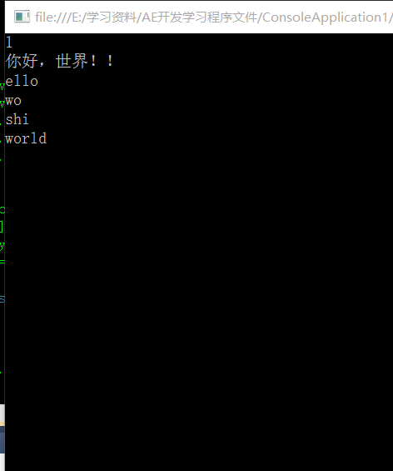

（2）ArcGIS Engine包含了三十多个类库，这些类库分别负责完成一部分GIS的功能，例如：地图显示、几何体操作、空间数据访问等。
1. System库：该库包含了组成ArcGIS的其他组件库所使用的服务。
2.SystemUI类库：包含了ArcGIS Engine能够扩展的用户界面的一些接口，ICommand、ITool和IToolControl接口。开发者能够使用这些接口去扩展用户界面组件。该库所包含的对象主要是方便开发者关于用户接口的开发工作。
3. Geometry类库处理存储在要素类中的要素几何图形或形状或其他图形元素。
4. Display类库包含用于显示GIS数据的对象。除了负责实际输出图像的主要显示对象外，这个类库还包含表示符号和颜色的对象，它们用来控制在显示上绘制时实体的属性。
5. Output类库用于创建图形输出到诸如打印机和绘图仪等设备及诸如增强型元文件和栅格图像格式（JPG、BMP等）等硬拷贝格式。
6. Geodatabase类库提供统一的接口来访问空间数据，用户在打开要素表、打开表、查询数据、读取数据、更新数据时都需要引用此类库。
7. Carto类库支持地图的创建和显示；这些地图可以在一幅地图或由许多地图及其地图元素组成的页面中包含数据

（3）创建一个“查询”程序
1. 添加控件
在窗体中添加一个Label和一个TextBox。将Label控件的“Text”属性修改为“StateName”，TextBox控件的Name属性修改为txtStateName。以及添加LicenseControl控件、MapControl控件、Toccontrol控件、ToolbarControl控件以及一个菜单控件。控件添加完毕后效果如下图：
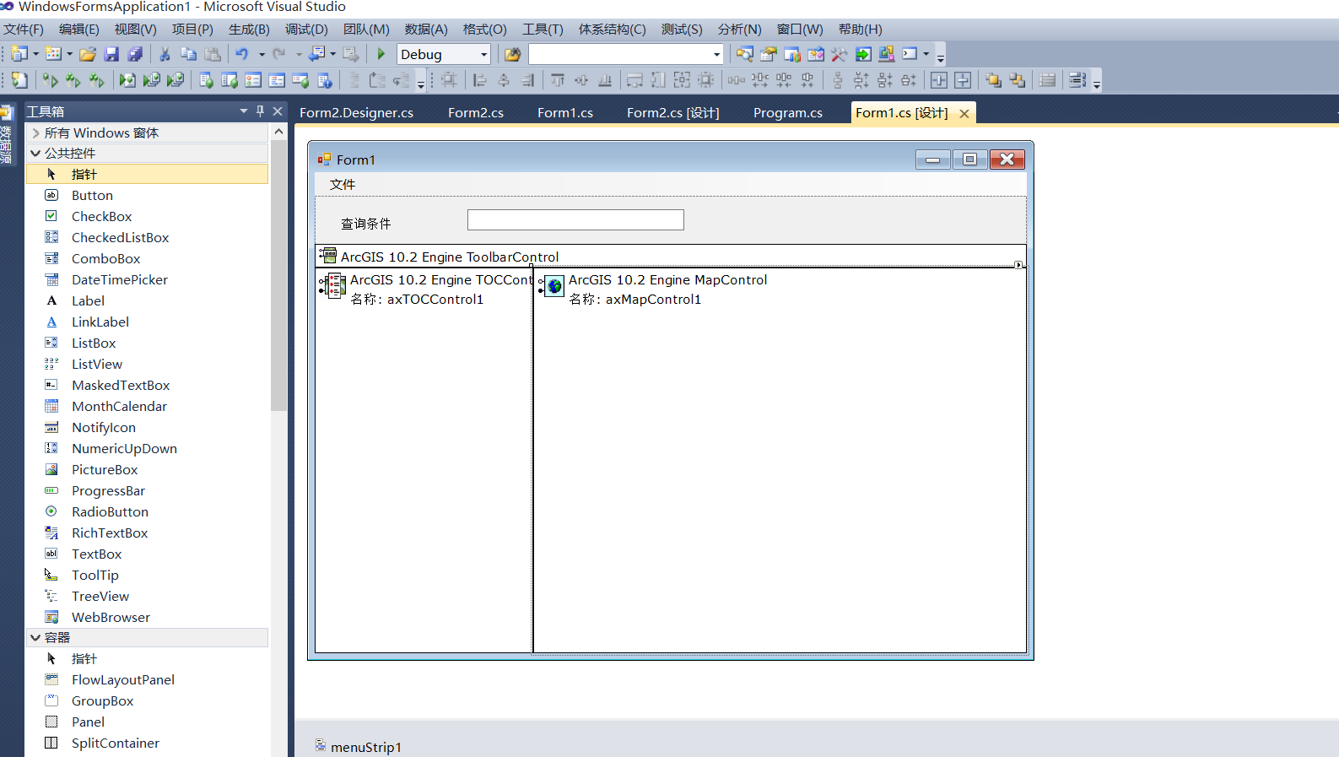
2. 添加引用和代码
（1）首先添加引用。在项目的“解决方案资源管理器窗口”中单击展开“引用”选项，查看项目中已添加引用，这个项目中需要使用“ESRI.ArcGIS.Carto”和“ESRI.ArcGIS.Geodatabase”两个引用项，点击菜单栏上的“项目”—>“添加引用”（或者在“解决方案资源管理器窗口”中右击“引用”，在弹出菜单中选择“添加引用”），在弹出的对话框中选择需要添加的引用，点击确定
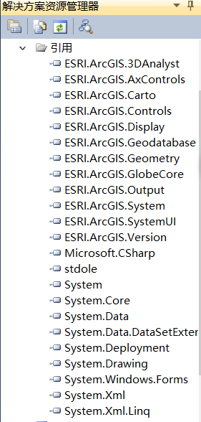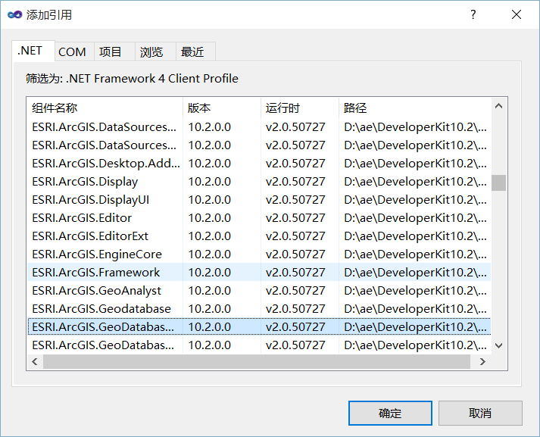
（2）然后按住键盘的Fn+F7，进入代码编辑界面。在代码编辑区域的命名空间（namespace）的上方输入以下内容：
using ESRI.ArcGIS.Carto;
using ESRI.ArcGIS.Geodatabase;
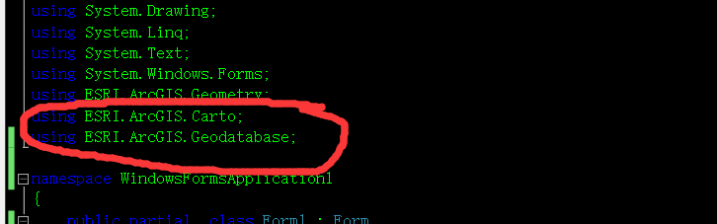
（3）之后在控件TextBox的事件中选择KeyUp，在KeyUp事件中双击进去后添加代码，如下所示：
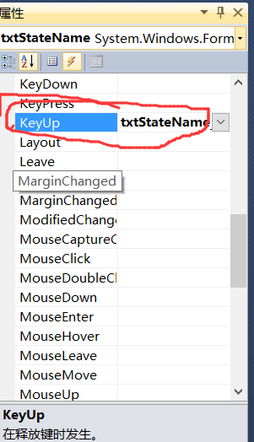
添加代码如下：
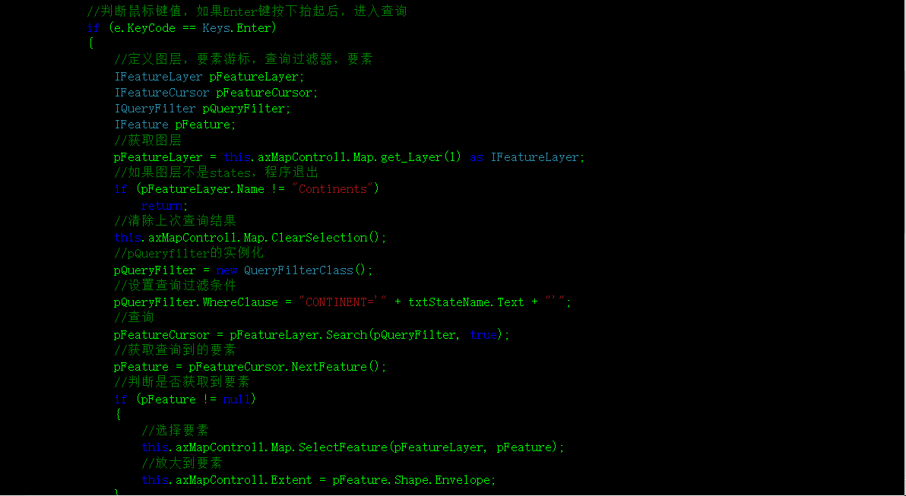
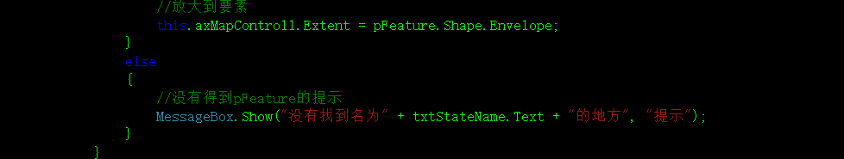
（4）在选择图层中可以在axmap中打开要加载的mxd文档，来查看图层信息，
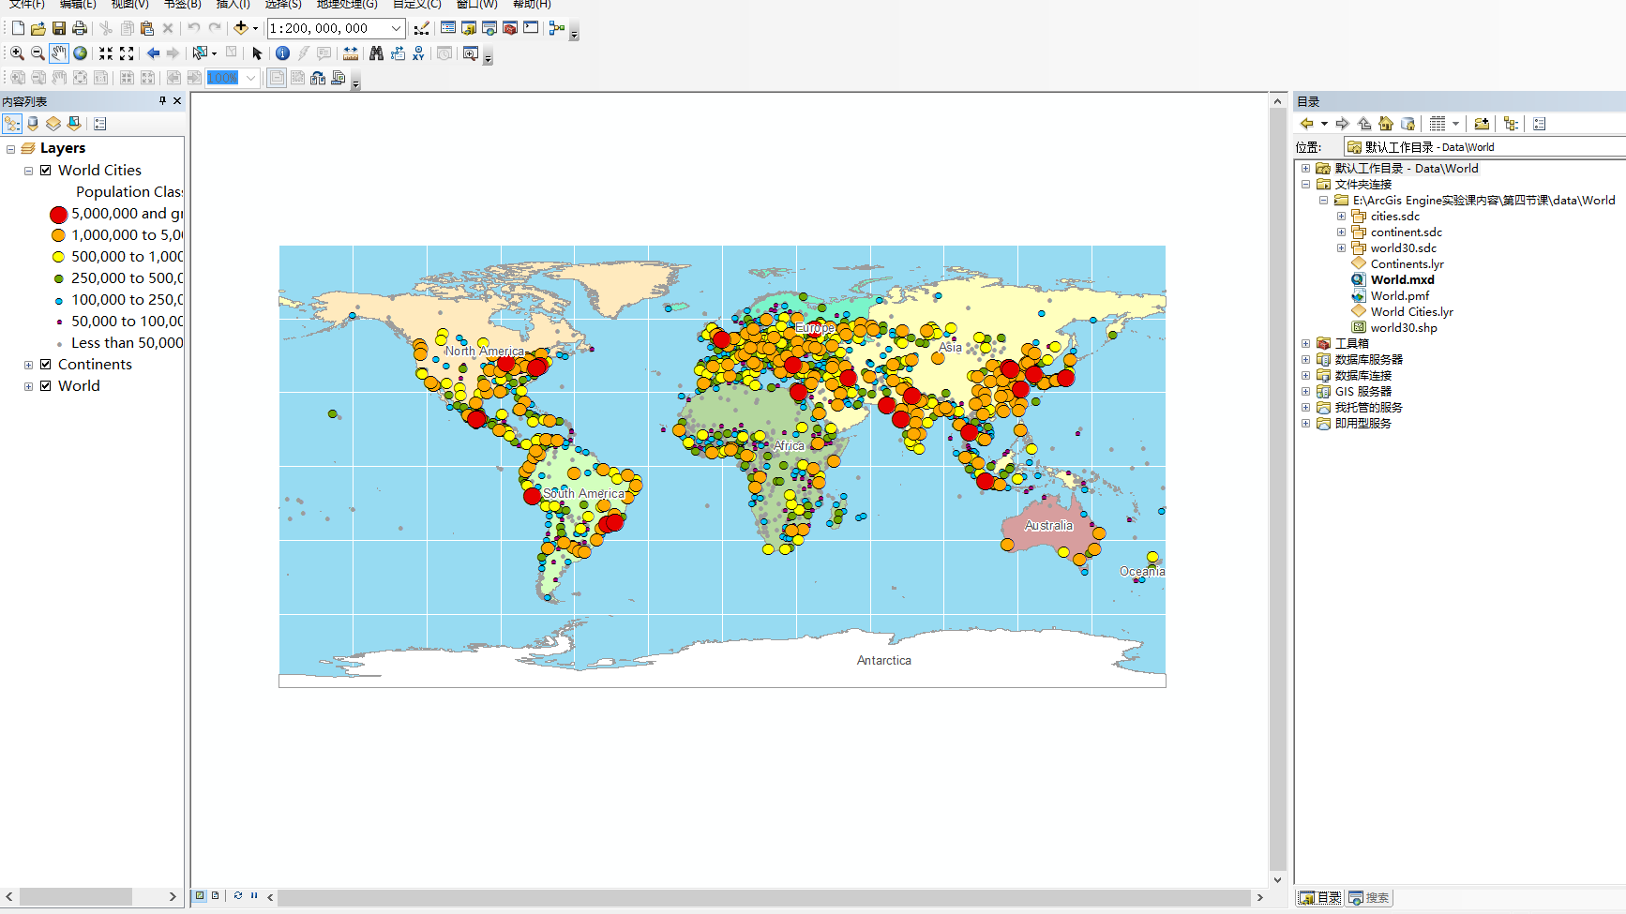
在选择一个要查询的图层后，在该图层右击鼠标，选择打开属性表，然后可以看到该图层的属性名。可以选择一个属性，来查询。
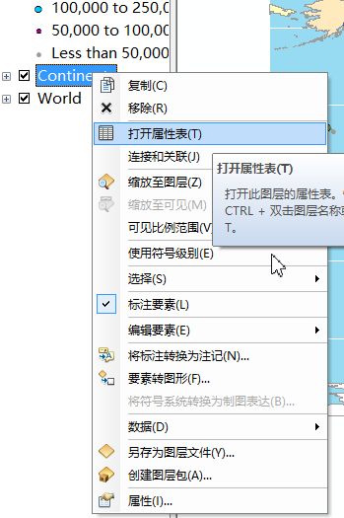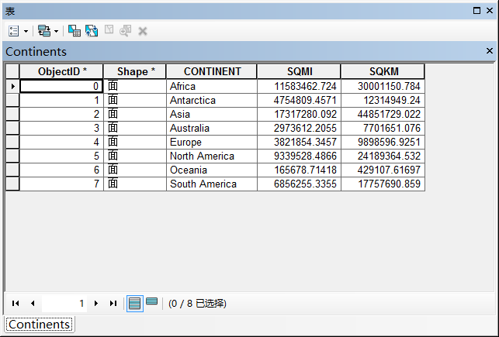
下面两行代码是定义查询的范围，默认添加的图层是“Continents”，如果找不到这个图层则自动退出。在get_Layer(1)是获取图层的索引值，在该地图文档中图层的索引值为1，（索引值从0开始）
pFeatureLayer = this.axMapControl1.Map.get_Layer(1) as IFeatureLayer;
//如果图层不是Continents，程序退出
if (pFeatureLayer.Name != "Continents")
下面部分是生成一个新的查询器，选择条件（WhereClause）就是检索是否有与用户输入相符的洲，并将结果从查询得到的pCursor中读取出来
//pQueryfilter的实例化
pQueryFilter = new QueryFilterClass();
//设置查询过滤条件
pQueryFilter.WhereClause = "CONTINENT='" + txtStateName.Text + "'";
//查询
pFeatureCursor = pFeatureLayer.Search(pQueryFilter, true);
//获取查询到的要素
pFeature = pFeatureCursor.NextFeature();

下面部分是一个判断语句，若查询得到的结果为空，则刷新地图，弹出对话框通知用户没有查询到结果，并退出程序。如果查询得到的结果不为空，则将这个结果加入地图的选择集，并将地图的显示范围定为查询结果的外轮廓，这样得到的结果将高亮显示同时居中放大到屏幕中心。

//判断是否获取到要素
if (pFeature != null)
{
this.axMapControl1.Map.SelectFeature(pFeatureLayer, pFeature);
//放大到要素
this.axMapControl1.Extent = pFeature.Shape.Envelope;
}
else
{
//没有得到pFeature的提示
MessageBox.Show("没有找到名为" + txtStateName.Text + "的地方", "提示");
}

- 实验结果
最终实现的界面如图所示：
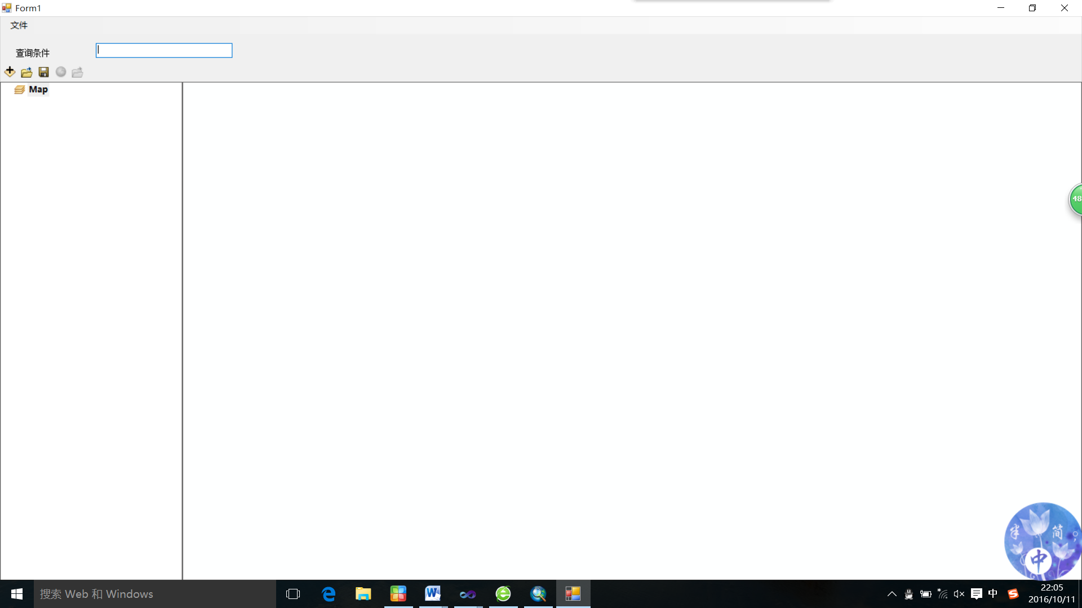
点击加载文件：
- 若查询不到结果则弹窗显示：
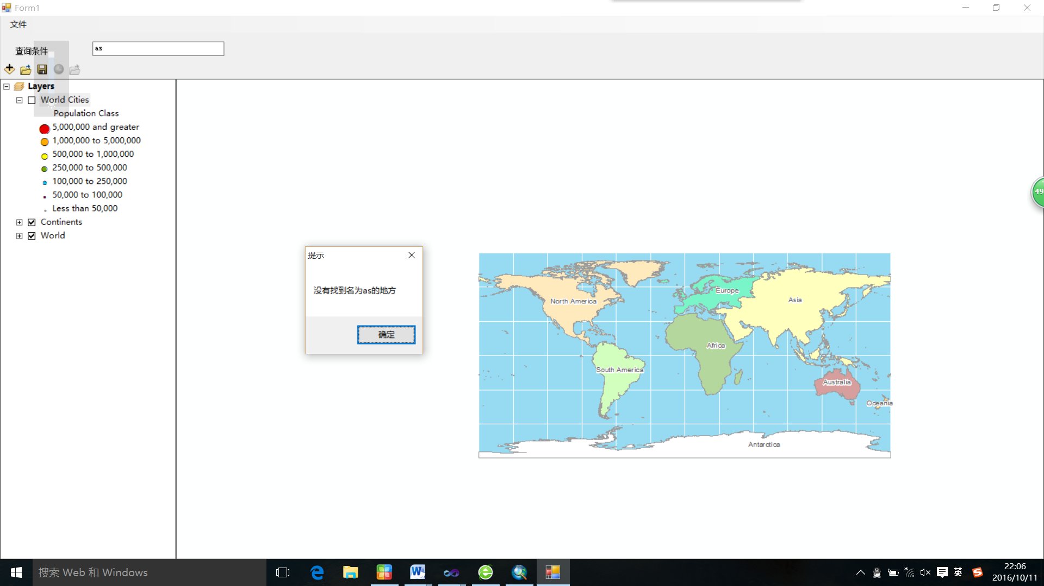
- 查询到结果，并高亮显示：
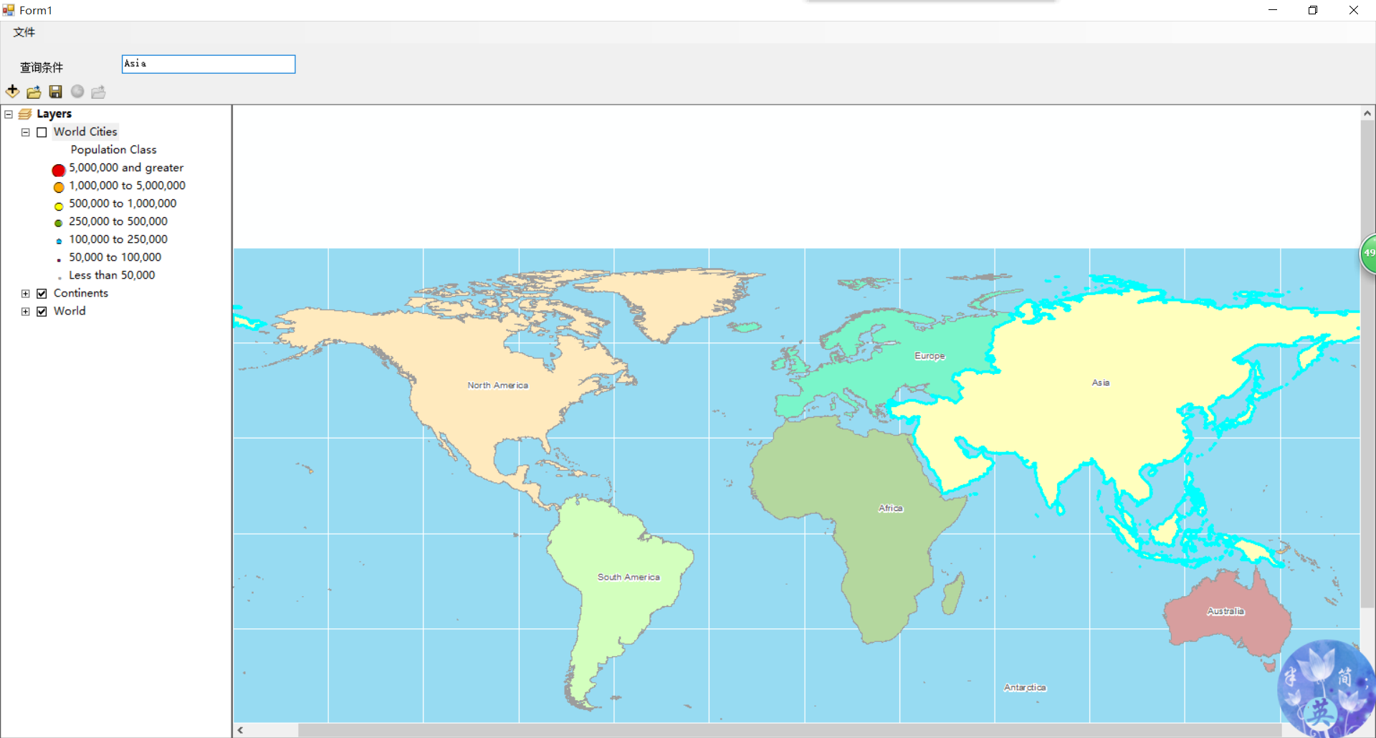
六、实验总结
在这次实验中，学到了C#中定义一个字符类型的数值用关键字char以及定义一个字符串类型的用String。以及转义字符，格式化字符，截取字符串等。了解了ArcGis Engine中的一些重要的类库的作用，以及设计运行一个属性查询的小程序。要理解每一句代码的作用，才能更好的掌握功能的实现。

